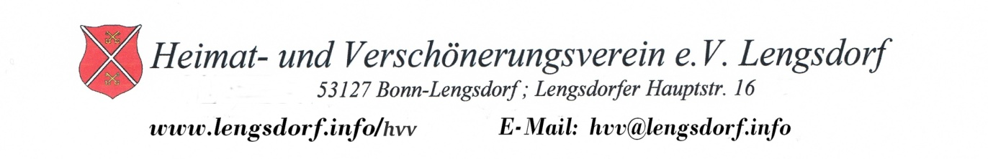
IBAN: DE 80 3816 0220 6202 7700 19
Mitgliedsantrag
Ich beantrage die Mitgliedschaft im
Heimat-und Verschönerungsverein Lengsdorf e.V.
Name |  |  |  |  |  |  |  |  |  |  | Vorname
Geburtsdatum |  |  |  |  |  |  | Plz. Wohnort
Straße |  |  |  |  |  |  |  |  |  |  |  | Eintrittsdatum
Tel. |  |  |  |  |  | E-Mail
IBAN |  | DE
Aktives Mitglied |  |  |  |  |  |  |  |  | Förderndes Mitglied
Datum: |  |  |  |  |  |  |  | Unterschrift:
Der Jahresbeitrag von 18 € fällt zum 1.April an und wird jedes Jahr in den ersten 7 Tagen im April über Lastschriftverfahren erhoben. Die Mandatsreferenz-Nr. wird dem Kontoinhaber mit einer separaten Ankündigung über den erstmaligen Einzug des Lastschriftsbetrages mitgeteilt.
Mit der Speicherung, Übermittlung und Verarbeitung meiner personenbezogenen Daten für Vereinszwecke gemäß den Bestimmungen des Bundesdatenschutzgesetzes (BDSG) bin ich einverstanden. Ich habe jederzeit die Möglichkeit, vom Verein Auskunft über diese Daten von mir zu erhalten. Meine Daten werden nach meinem Austritt aus dem Verein gelöscht.
Mit meiner Unterschrift erkenne ich die Satzung und Ordnungen des Vereins in der jeweils gültigen Fassung an. Ich erteile meine Einwilligung, dass Foto- und Videoaufnahmen von meiner Person bei Veranstaltungen und zur Präsentation auf der Webseite des Vereins sowie in regionale
Presseerzeugnissen veröffentlicht werden dürfen.

Erteilung einer Einzugsermächtigung und eines SEPA-Lastschriftmandats an:

Zahlungs-  Empfänger : | Heimat und Verschönerungsverein Lengsdorf e .V.  Lengsdorfer Hauptstraße 16 53127 Bonn
 | Gläubiger-ID-Nr. DE02ZZZ00000485127
Mandat für den Einzug SEPA-Basis-Lastschrift
Ich ermächtige den HVV Lengsdorf e.V. Zahlungen vom o.g.Konto mittels Lastschrift einzuziehen. Zugleich weise ich mein Kreditinstitut an, die vom HVV Lengsdorf e.V. auf mein Konto gezogenen Lastschriften einzulösen.
Hinweis: Ich kann innerhalb von acht Wochen, beginnend mit dem Belastungsdatum, die Erstattung des belasteten Betrages verlangen .Es gelten dabei die mit meinem Kreditinstitut vereinbarten Bedingungen. Das Mandat gilt für wiederkehrende Zahlungen
________________________ ____________________________________
Ort ,Datum Unterschrift des der Kontoinhaber

